Bakterium und Mensch

Lernziele
- Erklären Sie, welche Funktion Bakterien auf und in unserem Körper haben
- Beschreiben Sie, was eine Bakterienkolonie ist, und charakterisieren Sie sie morphologisch (mit Anleitung)
- Beschreiben Sie die Lebewesengruppen Hefen, Schimmelpilze und Actinomyceten
- Interpretieren Sie eine logarithmische Wachstumskurve

Keimdichte beim Menschen

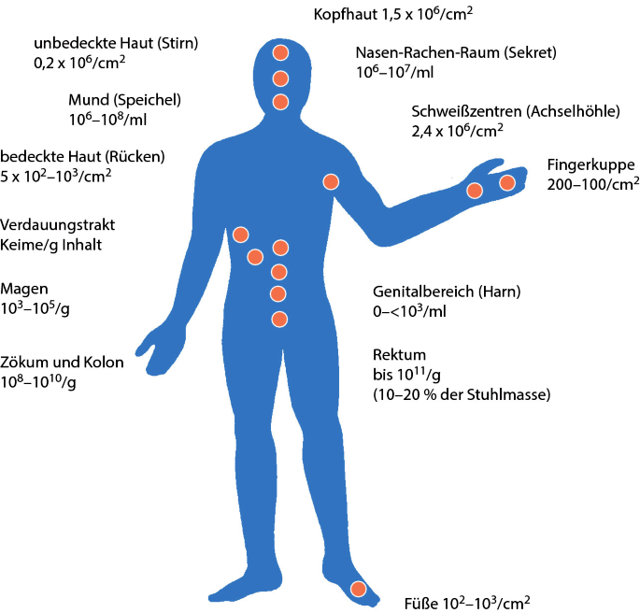
Wichtige Funktionen für uns:

Haut:

Dickdarm:

Bakterien-Kolonien

Was ist eine Kolonie?
Wenn Sie einen farbigen Fleck auf Ihrer Nährmediumplatte sehen, so betrachten Sie nicht ein Bakterium, sondern Millionen. Es ist möglich, dass ursprünglich genau ein Keim auf dem Nährmedium landete, dieses hat sich geteilt, diese beiden ebenfalls usw. Alle diese Bakterien sind Klone, d.h. sie sind genetisch identisch.
Möchten wir die Art bestimmen, so gehen wir heute oft genetisch vor: Man extrahiert das Erbgut aus den Bakterien und sucht darin nach bekannten Mustern, welche die Art eindeutig kennzeichnen. Dies ist allerdings aufwendig und auch teuer. Ein anderer Ansatz ist biochemisch: Die Bakterien werden auf verschiedene Nährmedien getan und man schaut, ob sie diese verdauen können oder nicht und was sie dabei produzieren. Dies kann man meist an Verfärbungen im Nährmedium ablesen. Diese Charakterisierung hilf, die Bakterien einzuordnen. Was wir heute machen, ist die morphologische Variante: Man geht von der Form und Farbe der Kolonie aus um Bakterien zu unterscheiden oder verbreitete Arten zu bestimmen.

Kolonien charakterisieren
Wichtige Kriterien sind der Kolonieumriss, die Kolonieerhebung, die Farbe und der Glanz (glänzend, matt, halbmatt).
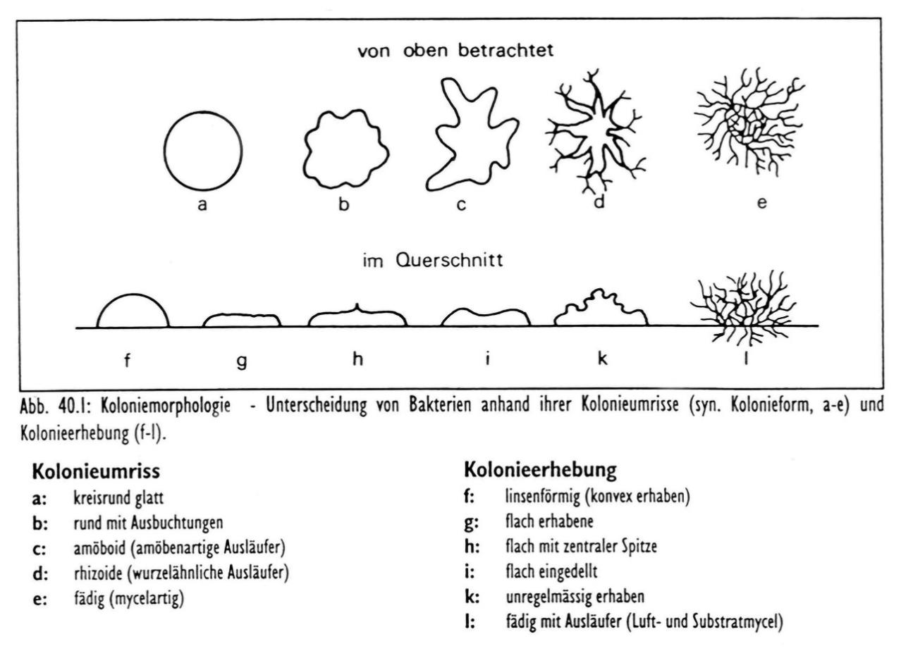
Neben Bakterien finden wir auch Hefen, Schimmelpilze sowie Actinomyceten auf den Platten.
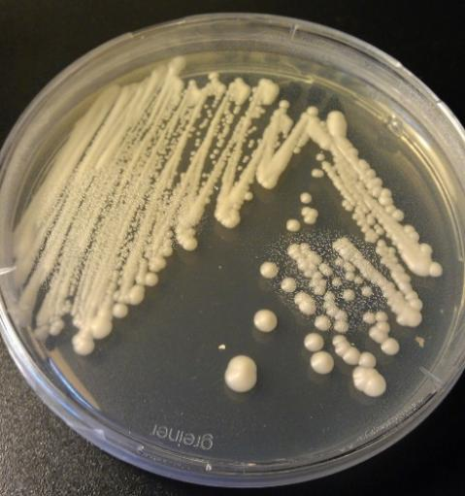 | 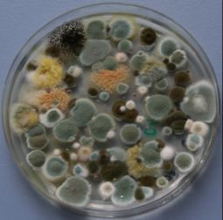 | 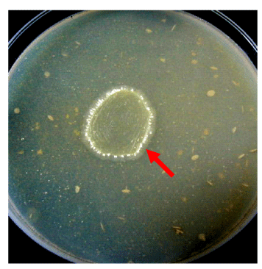
Hefen sehen sehr ähnlich aus wie Bakterien, bilden aber meist grössere Kolonien | Schimmelpilze bilden ein Myzel (Kolonieumriss d oder e, Kolonieerhebung l). Mit dem Myzel nehmen Sie Nahrung auf. Später bilden sich kleine Fruchtkörper, welche die Sporen enthalten und der Kolonie ein pelziges Aussehen verleihen. | Actinomyceten gehören zu den Bakterien, lagern sich aber zu fädigen Strukturen zusammen, welche wie ein Pilzmyzel ausschauen. Nicht selten ist die ganze Agarplatte mit diesen Fäden durchdrungen. Actinomyceten kommen im und auf dem Menschen vor, die meisten Formen sind harmlos.

Da einige Bakterien sehr häufig vorkommen, können wir mit der Kolonie-Charakterisierung diese oftmals bestimmen (d.h. mit hoher Wahrscheinlichkeit, eine sichere Bestimmung ist das nicht).
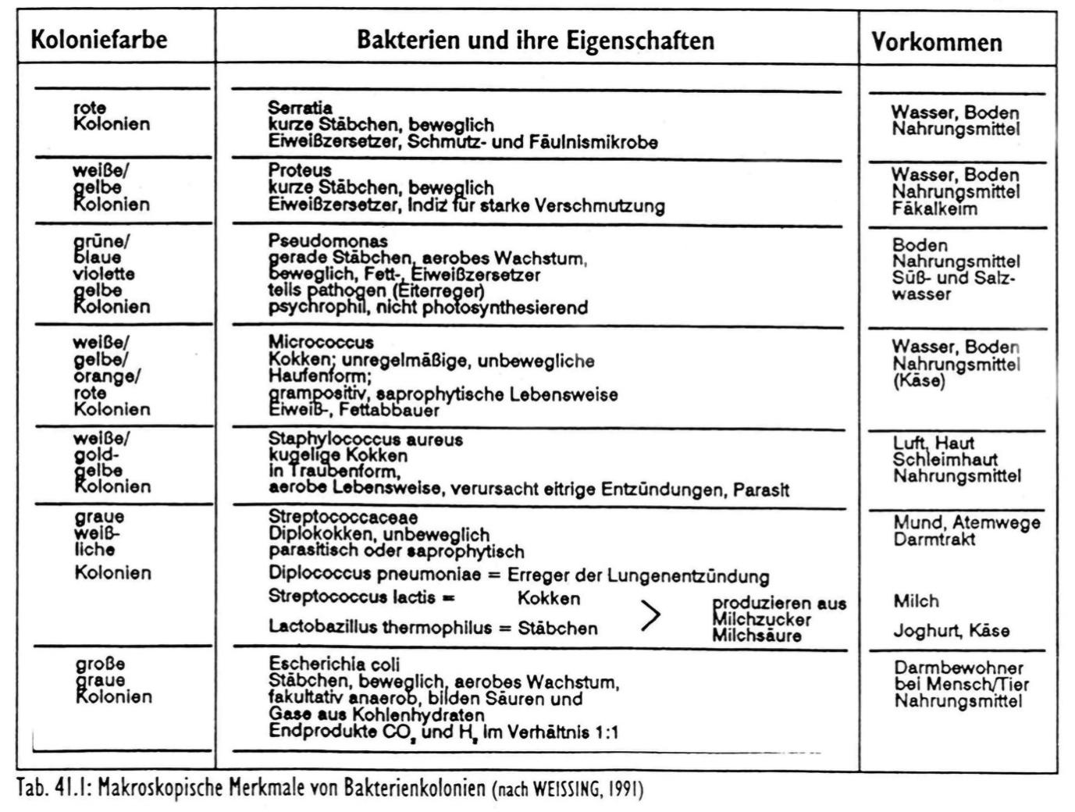

Betrachte Sie Ihre Agarplatte und bestimmen Sie möglichst genau die Vielfalt:
Auf meiner Umweltprobe hat es 3 verschiedene Bakterienarten 0 Hefearten, 6 Schimmelpilze und
0 Actinomyceten.

Wählen Sie ein oder mehrere Kolonien charakterisiere Sie sie:
 | Kolonie 1 | Kolonie 2 | Kolonie 3
Kolonieumriss | a | a | a
Kolonieerhebung | g | g | g
Farbe und Glanz | gold-gelb, matt | weisslich, glänzend | gelblich, glänzend
Katalase-Test | positiv | negativ | positiv

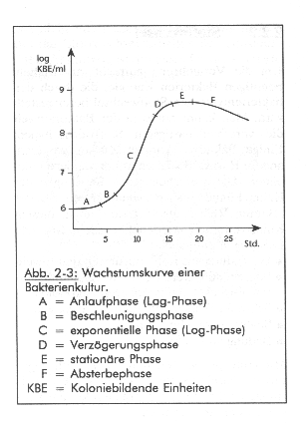
Wachstumskurven
In einer typischen Wachstumskurve finden wir folgende Prozesse:
- Eine Gewöhnungsphase an das neue Medium (A)
- eine Phase optimalen Wachstums, während der genug Nahrung vorhanden ist (C). Die Bakterienzahl ändert sich exponentiell.
- eine stationäre (E) oder gar Absterbephase (F), während der Nahrung rar wird und Schadstoffe sich ansammeln. Es sterben gleich viele oder sogar mehr Bakterien, als neue gebildet werden
Interessant ist die Y-Achse. Sie zeigt nicht direkt die koloniebildenden Einheiten (=Anzahl lebender Bakterien) an, sondern den Logarithmus davon, d.h. die Zehnerpotenz. Eine 6 bedeutet somit nicht 6 Bakterien, sondern
10⁶ = 1‘000‘000 Bakterien.

Logarithmische Darstellung
Logarithmische Skalen sind sehr gut geeignet, um sehr kleine und sehr grosse Zahlen in einem Diagramm darzustellen. Mit einer linearen Skala (links) haben wir keine Chance, die Grösse aller kleiner Lebewesen zu unterscheiden, wir sehen nur den Blauwal. Mit Hilfe der logarithmischen Skala hingegen sind sämtliche Lebewesen unterscheidbar.
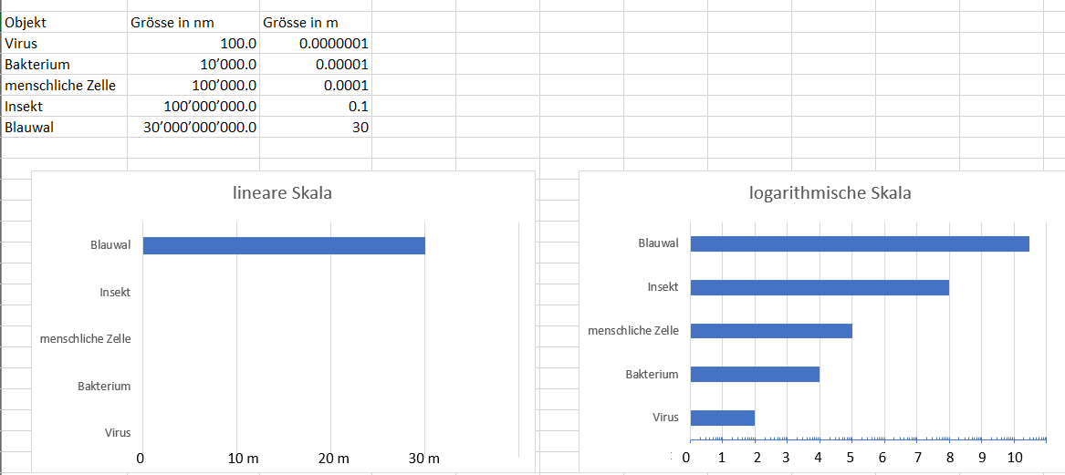

Der Nachteil der logarithmischen Skala ist, dass sie überhaupt nicht intuitiv ist. Auf den ersten Blick würden wir annehmen, dass ein Bakterium 2x so gross ist wie ein Virus (4 im Vergleich zu 2), tatsächlich ist es aber 100x so gross (10⁴ im Vergleich zu 10²). Wir müssen also immer rechnen! Jeder Abschnitt bedeutet nicht eine feste Grössenzunahme (wie von 10 m zu 20 m), sondern ein Faktor (10 x mehr).
Obwohl auf dem Papier gleich lang, bedeuten die Abschnitte zwischen 1 und 2 etwas ganz anderes als zwischen 5 und 6 (10²-10¹ = 90; 10⁶-10⁵ = 900'000). Jeder Teilstrich zwischen 5 und 6 würde also 100'000 bedeuten, aber nur 10 zwischen 1 und 2. Selbstverständlich sind auch die Teilstriche logarithmisch verteilt, also nicht intuitiv. So nimmt der Abstand zum ersten Teilstrich sehr viel Platz ein, und dann immer weniger.

10⁶ = 1’000’000
10⁵ = 100’000
Und hier also 400’000
Ein Teilstrich = 100'000, hier sind es also 200’000

Logarithmische Wachstumskurven
Analysieren Sie das fiktive, aber realistische Beispiel von pathogenen (krankmachenden) Bakterien in einem Wurstsalat. Beantworten Sie die Fragen dazu.
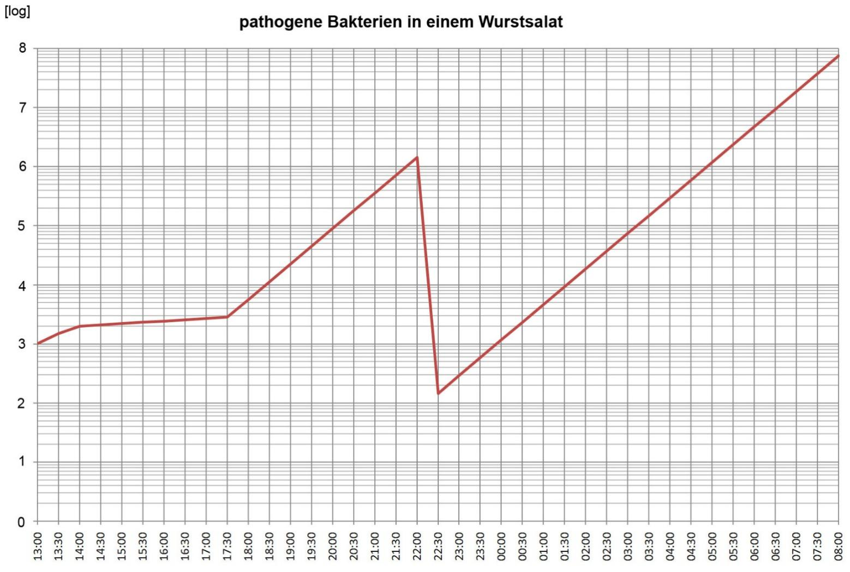

Wachstumskurven

In einer typischen Wachstumskurve finden wir folgende Prozesse:
- Eine Gewöhnungsphase an das neue Medium (A)
- eine Phase optimalen Wachstums, während der genug Nahrung vorhanden ist (C). Die Bakterienzahl ändert sich exponentiell.
- eine stationäre (E) oder gar Absterbephase (F), während der Nahrung rar wird und Schadstoffe sich ansammeln. Es sterben gleich viele oder sogar mehr Bakterien, als neue gebildet werden
Interessant ist die Y-Achse. Sie zeigt nicht direkt die koloniebildenden Einheiten (=Anzahl lebender Bakterien) an, sondern den Logarithmus davon, d.h. die Zehnerpotenz. Eine 6 bedeutet somit nicht 6 Bakterien, sondern
10⁶ = 1‘000‘000 Bakterien.

Archaeen
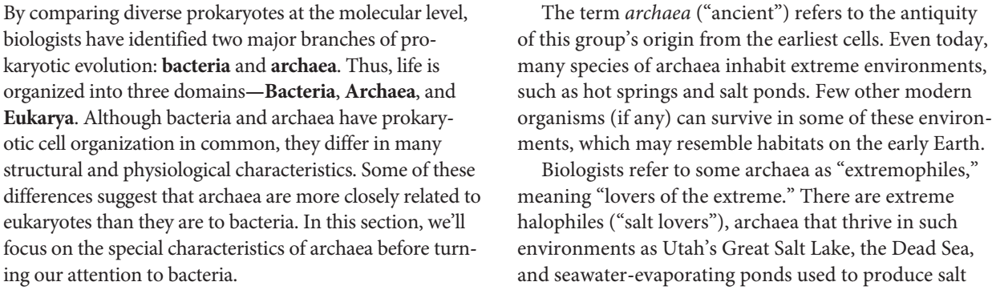


Verwendete Werkzeuge und Quellen
- Gstraunthaler, G., Lindl, T. (2021). Zell- und Gewebekultur. Springer Spektrum.
- Kremer, B. P. (2008). Mikroskopieren ganz einfach. Franckh-Kosmos Verlags GmbH & Co. KG.
- Reece, J. B. et al. (2016). Campbell Biologie. (10. Auflage). Pearson Studium.
- Sadava, D. et al. (2011). Purves Biologie. (9. Auflage). Spektrum Akademischer Verlag.
- Simon, E. J., Reece, J. B., Dickey, J. L. (2013). Essential Biology with Physiology. (4th edition). Pearson Education.

CC BY 4.0 DEED für Inhalte von Daniel Margadant
Fremdbeiträge (z.B. Abbildungen) © der betreffenden Quellenangabe

